МИНИСТЕРСТВО НАУКИ И ВЫСШЕГО ОБРАЗОВАНИЯ
РОССИЙСКОЙ ФЕДЕРАЦИИ

Федеральное государственное автономное
образовательное учреждение высшего образования
«Национальный исследовательский университет ИТМО»
(Университет ИТМО)

Факультет систем управления и робототехники

Практическая работа №3
по дисциплине
«Имитационное моделирование робототехнических систем»

ID 506527

Студен:
Группа R4136c Воронцов К.В.

Преподаватель:
Ассистент Е.А. Ракшин

Санкт-Петербург 2025 г.
ЦЕЛЬ РАБОТЫ.
- Найти в таблице свой вариант и по нему сделать задание
- Смоделировать согласно варианту модель и запустить ее
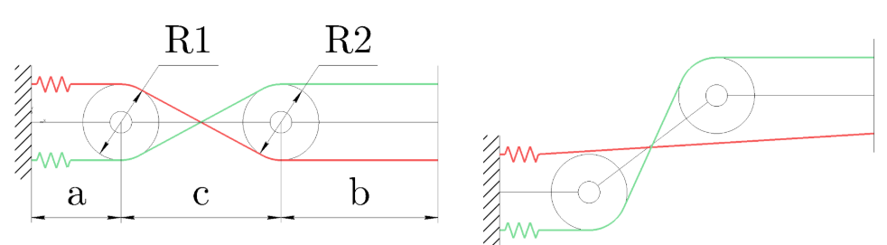
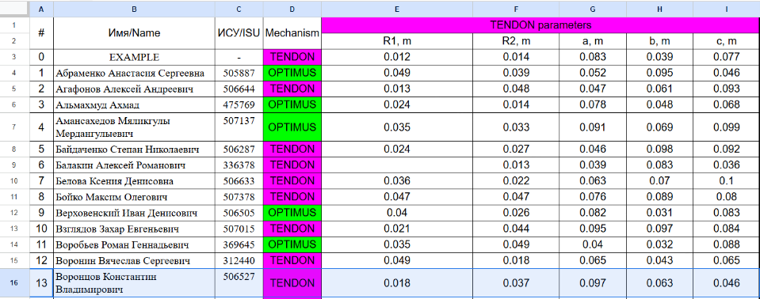

КОД И МОДЕЛЬ.
Два файла один отвечает за построение сцены, света и модель, а второй нужен для подтягивания библиотек и запуска всего кода.
Файл .py
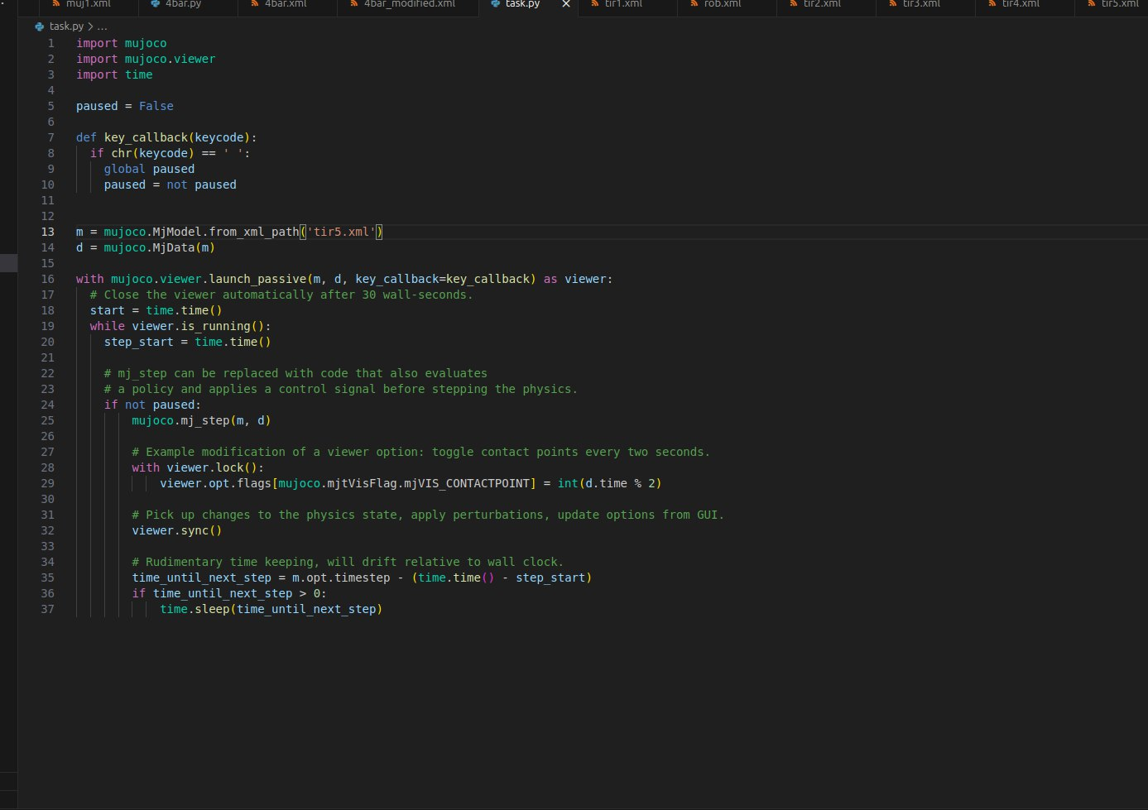

Файл .xml (MuJoCo)
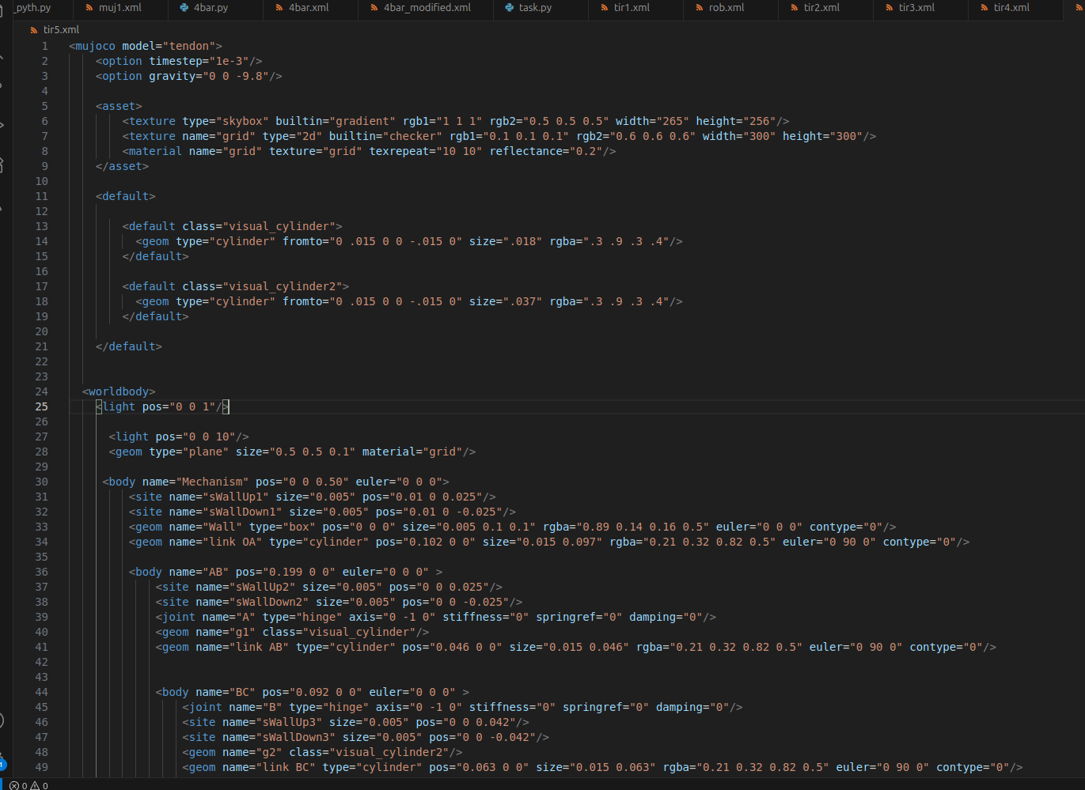

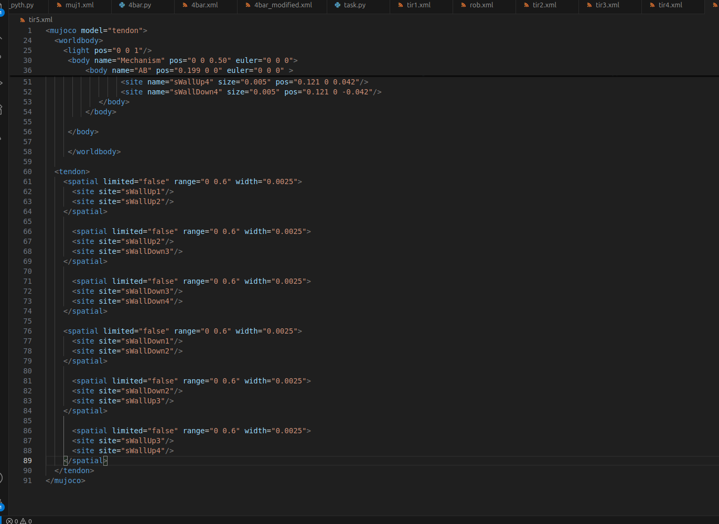
Результаты запуска модели

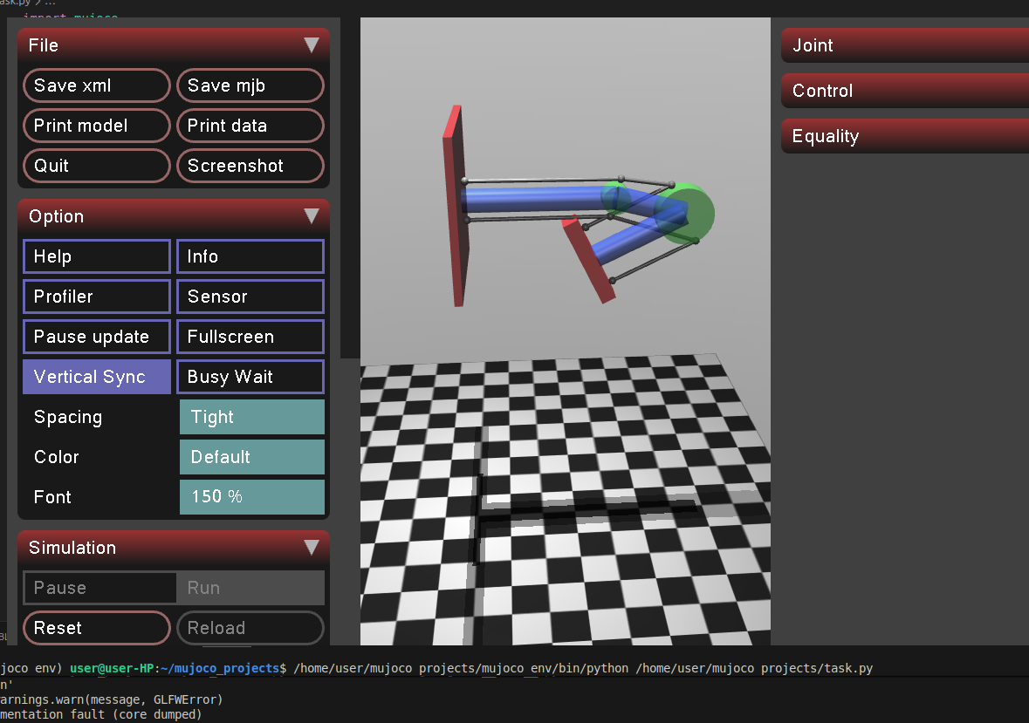
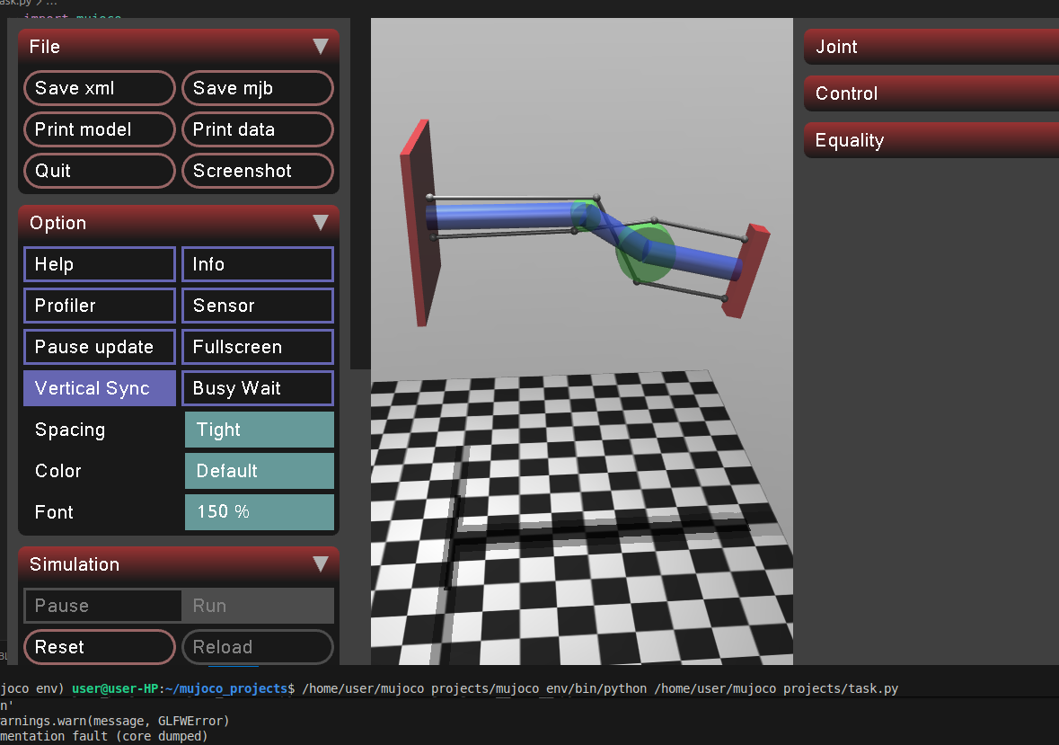
ВЫВОД.
Согласно данным таблицы была построена модель и проверена на работоспособность.

